МІНІСТЕРСТВО ОСВІТИ І НАУКИ УКРАЇНИ

Івано-Франківський національний технічний університет

нафти і газу

Кафедра програмного

забезпечення автоматизованих систем

**Лабораторна робота №3**

**Тема:** «Циклічні програми

з регулярною зміною аргументу»

Виконав:

студент групи ПІ-12-1

Свирид О.Б.

Перевірив:

Храбатин Р.І.

Івано-Франківськ

2015

**Мета:** скласти програму з оператором циклу на C# яка у діалоговому режимі з користувачем вираховує і виводить значення деякої змінної при певному значенні іншої.

**Завдання:** реалізувати обчислення значення пар змінних х і t.

**Хід роботи**

1. Блок-схема програми

Початок

a = 3.2; xп= -4.8;

h=0.1; N=7;

b = 1.95;

xп= 4.6;

хк = 15.1;

$∆$ x = 1.5;

X=-4.8;2.4;0.1



Вивід c, f

Кінець

1. Програма мовою C#:

using System;

using System.Collections.Generic;

using System.Linq;

using System.Text;

namespace AVPZ.Sources

{

class Lab3

{

private const float INIT = -4.8f;

private const float STEP = 0.1f;

private const float A = 3.2f;

private const byte AMOUNT_ITERATIONS = 7;

private double c(double f)

{

return (pow(f, (A + 1)) + pow(f, (A - 1))) / abs(A + f);

}

private int calculateLastValue()

{

float xk = INIT + (AMOUNT_ITERATIONS - 1);

float deltaX = INIT + (AMOUNT_ITERATIONS - 1) * STEP;

return (int)abs((xk - INIT) / deltaX) + 1;

}

public string result()

{

int last = calculateLastValue();

string resultRows = null;

for (float i = INIT; i < last; i += STEP)

{

resultRows += "x = " + i + ", c = " + c(i) + "\n";

}

return resultRows;

}

//overriding math functions

private double pow(double number, float power)

{

return Math.Pow(number, power);

}

private double abs(double arg)

{

return Math.Abs(arg);

}

}

}

using System;

using System.Collections.Generic;

using System.ComponentModel;

using System.Data;

using System.Drawing;

using System.Linq;

using System.Text;

using System.Windows.Forms;

using AVPZ.Sources;

using System.Globalization;

namespace AVPZ

{

public partial class Lab3_view : Form

{

public Lab3_view()

{

InitializeComponent();

}

private void button1_Click(object sender, EventArgs e)

{

showResult();

richTextBox1.SelectionStart = richTextBox1.Text.Length; //Set the current caret position at the end

richTextBox1.ScrollToCaret(); //Now scroll it automatically

}

/**

* Calculate inputted argument, handle exception and show result

*/

private void showResult()

{

Lab3 calculate = new Lab3();

try

{

richTextBox1.AppendText(calculate.result() + '\n');

}

catch (FormatException) { MessageBox.Show("Помилка, введіть число."); }

catch (ArgumentNullException exc) { MessageBox.Show("" + exc); }

catch (OverflowException exc) { MessageBox.Show("" + exc); }

catch (Exception exc) { MessageBox.Show("" + exc.Message); }

}

private void button2_Click(object sender, EventArgs e)

{

richTextBox1.Clear();

}

private void Lab3_view_FormClosed(object sender, FormClosedEventArgs e)

{

Main main = new Main();

main.Show();

this.Dispose();

}

}

}

1. Результат роботи програми:

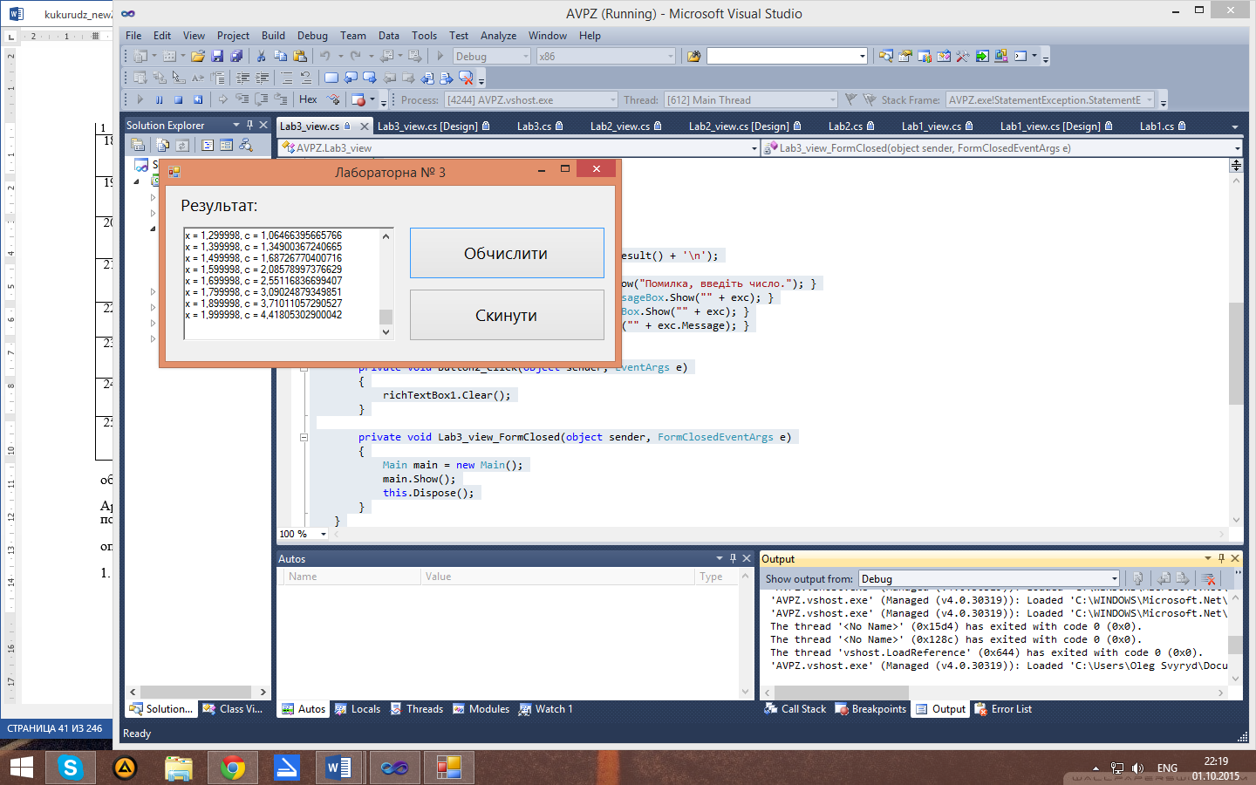

**Висновок:**  в ході даної лабораторної роботи я реалізував програму з оператором циклу на C# яка в діалоговому режимі з користувачем вираховує пари значень змінної f і функції C.